MAQUEREAUX GRILLÉS, DUO DE SAUCES YAOURT ET LÉgumes
________________________________________________________________________________
Pour 4 personnes
Préparation : 20 mn
Cuisson totale : 40 mn
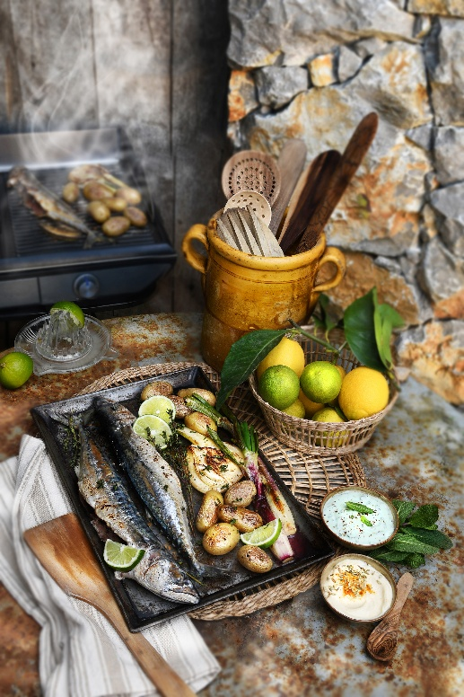

Ingrédients
4 maquereaux
1 botte de thym
1 fenouil coupé en tranche
1 kg de pommes de terre grenaille
1 botte de cébette
1 botte de thym
2 citrons verts
Huile d’olive pour la cuisson

Sauces au yaourt
2 pots de yaourts nature
4 cuillères à soupe de crème fraiche
½ cuillère de cumin + quelques graines entières
1 jus citron jaune
20 feuilles de menthe fraiche hachées
Sel - Poivre

Mettre les pommes de terre grenailles, avec leur peau, dans de l’eau froide salée et cuire environ 10 minutes. Égoutter, mélanger avec un peu d’huile d’olive et cuire sur une plancha légèrement huilée à feu moyen en remuant souvent.

Après 15 minutes, ajouter les cébettes et le fenouil tranchés, légèrement huilés. Saler, poivrer, ajouter 3 branches de thym effeuillées et laisser cuire encore 15 minutes en retournant les légumes. Vérifier la cuisson avec la pointe d’un couteau.

Garnir le ventre des maquereaux avec du thym et un filet de jus de citron vert, puis cuire 5 minutes de chaque côté. Servir les maquereaux dans un plat avec les légumes et quelques morceaux de citron vert.

Pour la sauce cumin, mélanger un yaourt, 2 cuillères à soupe de crème fraîche, ½ cuillère à café de cumin en poudre et quelques graines de cumin, saler et poivrer.

Pour la sauce menthe-citron, mélanger un yaourt, 2 cuillères à soupe de crème fraîche, le jus d’un demi-citron jaune et 20 feuilles de menthe hachées, saler et poivrer.

Astuce : pour des sauces plus légères, utiliser de la crème fraîche allégée.



Crédit photo & stylisme / Recette : Anne Kerouédan / Cniel

